МБОУ СОШ № 77
УЧИТЕЛЬ Хорзеева Е.Е
Класс 3
- Все домашние задания на эту неделю размещены на Яндекс-диске по ссылке: https://yadi.sk/d/EQ0VOHzyGIXjtw
- Фотоотчеты присылать на почту учителя, мессенджеры
Предмет Технология
Тема | ЭОР  (ссылка) | Текущий контроль |  | Консультация
 |  | форма | сроки | форма | сроки
Тема: « Переплётная мастерская» | Просмотр учебного фильма https://www.youtube.com/watch?v=3ZrVfVGmJ1E | Изделие: Блокнот.  (Фотоотчет на почту учителя) Презентация «Переплетная мастерская» | 24.04 | Вопрос можно задать в группе в мессенджерах. | 24.04

Предмет Изобразительное искусство
Тема | ЭОР  (ссылка) | Текущий контроль |  | Консультация
 |  | форма | сроки | форма | сроки
ИЗО  Тема: «Картина-особый мир в изобразительном искусстве. Картина-пейзаж». | - | Нарисовать пейзаж.  Фотоотчёт. Презентация в облаке прикреплена  «ур.27. Картина – особый мир» (Поэтапное рисование) | 20.04 | Вопрос можно задать в группе в мессенджерах. | 20.04

Предмет Музыка
Тема | ЭОР  (ссылка) | Текущий контроль |  | Консультация
 |  | форма | сроки | форма | сроки
Тема: «Мир Бетховена. Вторая часть симфонии» | Видеоурок по ссылке: https://www.sites.google.com/site/muz050116/ucenikam-1/3-klass/6-v-koncertnom-zale/urok-27-zanry-muzyki-simfonia-mir-l-bethovena-geroiceskaa-simfonia | Тест «Мир Бетховена»  Фотоотчет  присылать на почту учителя, мессенджеры | 24.04 | Вопрос можно задать в группе в мессенджерах. | 24.04

ПредметОкружающий мир.
Тема | ЭОР  (ссылка) | Текущий контроль |  | Консультация
 |  | форма | сроки | форма | сроки
Тема: «Что такое Бенилюкс» | Яндекс-диск материалы посмотреть | Тест по теме: «Что такое Бенилюкс»  Просмотр учебного фильма «БЕНИЛЮКС»  Работа с учебником, с. 118-124.  Презентация «Что такое Бенилюкс?» | 21.04 | Вопрос можно задать в группе в мессенджерах. | 21.04
Тема: «В центре Европы» |  | Карточка Презентация «В центре Европы»  Учебник с.125-131. | 23.04 | Вопрос можно задать в группе в мессенджерах. | 23.04

Предмет Русский язык.
Тема | ЭОР  (ссылка) | Текущий контроль |  | Консультация
 |  | форма | сроки | форма | сроки
«Изменение глаголов по числам». | Инфоурок – видеоурок  https://www.youtube.com/watch?v=FiuGzx9Lv2M | Домашнее задание: упражнение 194.  Фотоотчет  присылать почту учителя, мессенджеры  Учебник с.110, упражнение 192. | 20.04 | Вопрос можно задать в группе в мессенджерах.  Видеоурок. | 20.04
«Время глагола». | ИНФОУРОК. Видеоурок по русскому языку: "Изменение глаголов по временам" https://www.youtube.com/watch?v=ioS63tP_LiY | Домашнее задание: упражнение 199  Фотоотчет  присылать в Сетевой Город или почту учителя, мессенджеры  Учебник с. 112, правило выучить; упражнение 197.  Видеоурок. https://www.youtube.com/watch?v=ioS63tP_LiY | 21.04 | Вопрос можно задать в группе в мессенджерах. | 21.04
«Время глагола. Текст рассуждение». | ИнфоурокВидеоурок «Типы текстов» https://www.youtube.com/watch?v=pJ1V32w2XQg | Повторить словарные слова.  Видеоурок.  Учебник с.114, упражнение 201, ответить на вопросы | 22.04 | Вопрос можно задать в группе в мессенджерах.  . | 22.04
«Изменение глаголов по временам». |  | Домашнее задание: упражнение 210.  Учебник с.115, 116 V(обрати внимание), таблицу выучить; упражнение 206 (устно). | 23.04 | Вопрос можно задать в группе в мессенджерах. | 23.04
Работа с текстом. | Видеоурок. «Что такое текст и какие типы текста бывают» https://www.youtube.com/watch?v=JASUDUxHr_4 | Домашнее задание: упражнения 213, списать текст  (фото на проверку). | 24.04 | Вопрос можно задать в группе в мессенджерах.  Видеоурок.  Учебник с.120, выполнить задание к тексту. | 24.04

Предмет Математика
Тема | ЭОР  (ссылка) | Текущий контроль |  | Консультация
 |  | форма | сроки | форма | сроки
Приёмы устных вычислений. | Инфоуроквидеоурок «Приемы устных вычислений» https://www.youtube.com/watch?v=58tyQZHvtXw | ДЗ Учебник: №4-6 (письменно)  1.Изучить тему по учебнику (с.82)  2.Выполнить №1-3 (устно). | 20.04 | Вопрос можно задать в группе в мессенджерах. | 20.04
Приёмы устного умножения и деления. | Инфоуроквидеоурок «Приемы устных вычислений умножения и деления трехзначных чисел» https://www.youtube.com/watch?v=U2wXDROhBj0 | ДЗ Учебник: с.84 №2, 4.  1.Изучить тему по учебнику (с.83, 84)  2.Выполнить с.83 №1, 6.  Отчёт  Запись решения в тетради  Фотоотчет  присылать на почту учителя, мессенджеры | 21.04 | Вопрос можно задать в группе в мессенджерах. | 21.04
Виды треугольников по видам углов. | Инфоурок Видеоурок «Виды треугольников» https://www.youtube.com/watch?v=rM8i_MomeKw | ДЗ Учебник: с.85 №3, 4.  1.Изучить тему по учебнику (с.85)  2.Выполнить №1,№2(1). | 22.04 | Вопрос можно задать в группе в мессенджерах. | 22.04
Математический диктант по теме: Приёмы устного умножения и деления в пределах 1000. Закрепление изученного материала. | - | ДЗ с. 86 №2, 4.Отчёт Запись решения в тетради  Фотоотчет  присылать на почту учителя, мессенджеры  Карточка «Математический диктант» | 23.04 | Вопрос можно задать в группе в мессенджерах. | 23.04

Предмет Литературное чтение
Тема | ЭОР  (ссылка) | Текущий контроль |  | Консультация
 |  | форма | сроки | форма | сроки
Вопрос можно задать в группе в мессенджерах. | Яндекс-диск материалы посмотреть | ДЗ Учебник: чтение, выполнение заданий 4, 8 письменно. Презентация «Платонов А. Цветок на земле»  Учебник (с.129-136):  работа с текстом (чтение, выполнение заданий 4, 8) | 20.04 | Вопрос можно задать в группе в мессенджерах. | 20.04
А.П. Платонов «Ещё мама». Герои рассказа. Особенности речи героев. Чтение по ролям. |  | ДЗ Декламация диалога мамы и Артёма (видеозапись).  Презентация «А.Платонов. Еще мама»  Учебник (с.137-143):  работа с текстом | 21.04 |  | 21.04
М.М. Зощенко «Золотые слова». Смысл названия рассказа. Главная мысль произведения. Восстановление порядка событий. |  | ДЗ Учебник: прочитать произведение.  Презентация «М.Зощенко. Золотые слова. Тест»  Учебник (с.144-152): работа с текстом. | 22.04 |  | 22.04
М.М Зощенко «Великие путешественники» Особенности юмористического рассказа. Главная мысль произведения. Восстановление порядка событий. |  | ДЗ Учебник: Отчёт: Видеозапись чтения наиболее понравившегося эпизода Аудиозапись «М.Зощенко. Великие путешественники»  Учебник (с.153): ответить на вопросы. | 23.04 |  | 23.04

УЧИТЕЛЬ: Карпова А.В.
Класс: 3 а
Предмет: английский язык
Зайти на Googleclass–платформа.Ознакомиться с заданиями, прикрепленными материалами на Googleclass–платформа. Оформить ответ на данной платформе и послать учитель.Учитель прокомментирует ваши ответы и оценит работ
Тема | ЭОР  (ссылка) | Текущий контроль |  | Консультация
 |  | форма | сроки | форма | сроки
Нам будет весело вместе! | https://interneturok.ru/lesson/english/2-klass/bpravila-chteniyab/pravila-chteniya-glasnyh-bukv-a-i-e-v-otkrytom-i-zakrytom-sloge-i-ih-sochetanie | Задания, которые опубликованы на google classroom отправить Google Classrom. Код курса qlevw2s | 21.04.2020 | Комментарии, видео звонок | В течение недели с 20.04 по 24.04
Какой подарок ты подаришь своему другу? |  | Задания, которые опубликованы на google classroom отправить или Google Classrom. Код курса qlevw2s | 23.04.2020 | Комментарии, видео звонок | В течение недели с 20.04 по 24.04

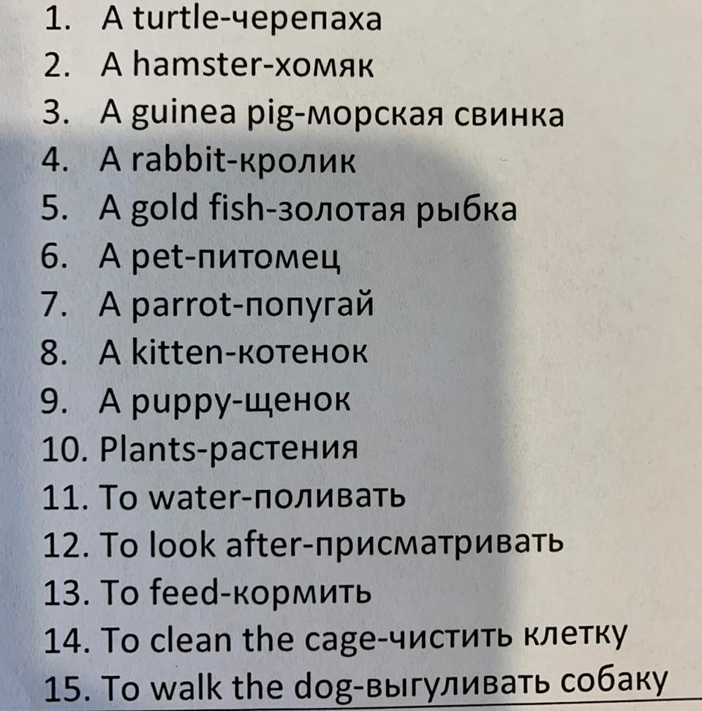
- Выучить слова:

Посмотрите обучающее видео Правила чтения гласной буквы А в открытом и закрытом слоге.
https://interneturok.ru/lesson/english/2-klass/bpravila-chteniyab/pravila-chteniya-glasnyh-bukv-a-i-e-v-otkrytom-i-zakrytom-sloge-i-ih-sochetanie?block=player

- Перенесите эту схему в тетрадь. Дополните своими примерами.
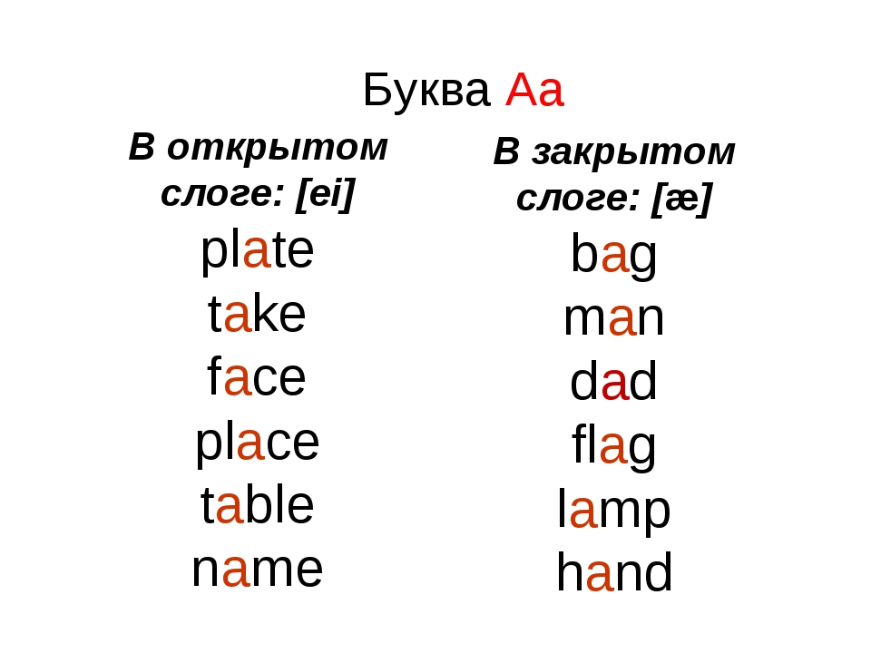

- Выполни упражнение в рабочей тетради. АВ стр. 72 упр. 1

- Выполните упражнение в рабочей тетради АВ стр. 73 упр. 2

- Учебник стр. 40 упр. 5. Прочитайте текст, приготовьте на выразительное чтение. Запишите чтение на диктофон или видео, отправьте на Google classroom. Если не разберетесь, как это сделать напишите мне в whats app 89826637816.
- Выполните упражнение в рабочей тетради АВ стр. 98 упр. 12 My happy pet.\Мой весёлый питомец. Напишите, как вы должны ухаживать за своим питомцем. Используйте модальный глагол must.

Уважаемые учащиеся, обращаю ваше внимание, работа рассчитана на неделю. Срок сдачи работы 24.04.2020. Работу принимаю на Google classroom. Если возникают трудности с регистрацией и отправкой работы, напишите мне WhatsApp 89826637816. Форма сдачи: Отправлять на Google classroom. Код курса qlevw2s

УЧИТЕЛЬ Линева Е.А
Класс 3
Предмет английский язык
Зайти на Googleclass–платформа. Ознакомиться с заданиями, прикрепленными материалами на Googleclass–платформа. Оформить ответ на данной платформе и послать учитель. Учитель прокомментирует ваши ответы и оценит работу.
Тема | ЭОР  (ссылка) | Текущий контроль |  | Консультация
 |  | форма | сроки | форма | сроки
Какой подарок на день дружбы | - Учебник стр41 упр 1 –читать текст вслух –(2-3 раза)  - Ответить на вопросы по тексту: Whatpetsdothechildrenlookafteratschool?(  - За какими питомцами дети ухаживают в школе?) What must the children do to keep their pets healthy? (Что должны делать дети, чтобы их питомцы были здоровым?)  Отвечаете следующим образом:  Тim and Jack keep a rabbit at school. They must … | Индивидуальная карточка Googleclass–платформа  Оформить ответ на данной платформе и послать учитель. Учитель прокомментирует ваши ответы и оценит работу. | 2 дня | Вопрос можно задать по почте, в мессенджерах. | до 23.04.20
Как будете праздновать день дружбы | Написать (в тетради) про своего питомца –учебник стр 41 упр3) –синяя рамочка  Учебник стр 46 – выписать выделенные слова в словарик | Индивидуальная карточка Googleclass–платформа  Оформить ответ на данной платформе и послать учитель. Учитель прокомментирует ваши ответы и оценит работу

Предмет: Физическая культура
Тема | ЭОР  (ссылка) | Текущий контроль |  | Консультация
 |  | форма | сроки | форма | сроки
Комплекс типа зарядки. Ходьба и бег с преодолением препятствий. Игра «Салки». Бег 1мин. | https://content-9.foto.my.mail.ru/community/9o-6o-9o/_groupsphoto/h-32150.jpg | Самостоятельное выполнение круговой тренировки. | 24.04.2020 | Вопрос можно задать по почте, в мессенджерах. | В течение недели
Разучивание прыжка в высоту с разбега согнув ноги. Ходьба и бег с преодолением препятствий. Игра «Салки». Бег 1мин. | https://content-9.foto.my.mail.ru/community/9o-6o-9o/_groupsphoto/h-32150.jpg | Самостоятельное выполнение круговой тренировки. | 24.04.2020 |  | В течение недели
Контроль: подтягивание на высокой перекладине (м), на низкой перекладине (д). Закрепление прыжка в высоту с разбега. Совершенствование строевых упражнений 1-3 четверти. Игра «Салки». Бег 1мин. | http://900igr.net/up/datas/228877/026.jpg | Самостоятельное выполнение упражнений на гибкость.  Ответить на вопрос Как звучит Олимпийский девиз?  Нарисовать олимпийские кольца (раскрасить).  Фото прислать учителю на почту | 24.04.2020 |  | В течение недели

